Izdelava enostavne igrice Lov in nabiranje

Odpri naslednjo skripto https://www.touchdevelop.com/drslrvvkcr v kateri so že predpripravljene določene knjižnice, objekti in funkcije. Po navodilih izdelaj enostavno igrico.

Dodaj naslednje tri ukaze.
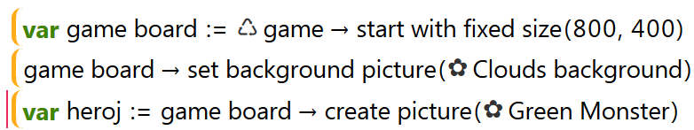

S prvim ukazom na objektu game izvršiš funkcijo start with fixed size s katero določiš dimenzije zaslona in ustvariš nov objekt, ki ga shraniš v spremenljivko game board.
Objektu game board lahko določiš ozadje (uporabiš funkcijo set background picture).
Na objektu game board lahko s funkcijo create picture ustvariš nov objekt oziroma novo figuro heroj.

Dodaj še naslednje tri ukaze:
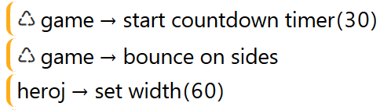

Objekt game ima funkcijo s katero na igrico vstavimo čas, ki se odšteva (start countdown timer).
Objekt game in tudi funkcijo bounce on sides s katero se objekti odbijajo od robov.
Objektu heroj določimo tudi širino s funkcijo set width (60).

V kodo vstavimo že pripravljeno funkcijo, s katero s tapkanjem določamo smer gibanja objektu.

Ker želimo v igrici še več objektov, jih ustvarimo in jim določimo širino 60 pikslov. Izdelajte tri nove objekte in jih poimenujemo tarča1, tarča2 in ovira1.
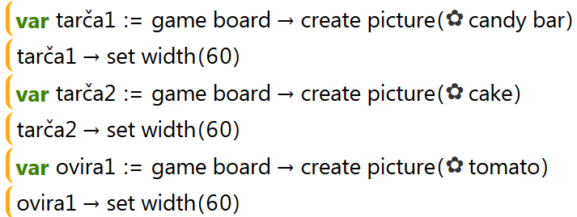

Če sedaj zaženemo program, bomo ugotovili, da so vsi objekti na privzetem mestu na sredini zaslona. Če jih želimo naključno razporediti po zaslonu, jim moramo določiti različne položaje. Določiti jim moramo vrednost x ter y koordinate. Za ta namen bomo ustvarili dve spremenljivki x in y ter vanju s pomočjo funkcije random range zapisali naključne vrednosti. Za x koordinato se bodo naključne vrednosti izbirale v obsegu od 0-800 pikslov, ker je toliko široka igralna površina, za y koordinato pa se lahko vrednosti izbirajo v obsegu od 0-400 pikslov. Tolikšna je namreč višina igralne površine. Objektu tarča1 nato določimo položaj s funkcij set pos, pri čemer kot parameter vpišemo spremenljivki x in y.

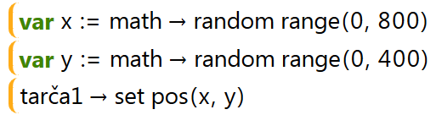

Ker spremenljivki x in y že obstajata, ju lahko uporabimo tako, da jima določimo nove naključne vrednosti, ki jih potem uporabimo v funkciji set pos, pri določanju položaja ostalih dveh objektov.

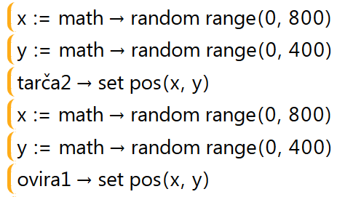

Da bi se objekti pričeli premikati dodamo že pripravljeno funkcijo launch v kateri kot parameter določimo figure.

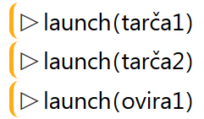
Figure se sedaj premikajo po zaslonu.

Dodamo še eno pripravljeno funkcijo s katero dosežemo odziv, ko trčijo ovire tarče in heroj.

Tako. Igrica sedaj deluje. Preizkusite jo. Če želite lahko še kaj dopolnite ali popravite.

Igrica: KLIK NA PLOČEVINKO

Cilj igre je preprečiti pločevinki, da pade na tla.
Lahko si pomagate z naslednjio predlogo:
Odpri naslednjo skripto https://www.touchdevelop.com/lzhxuq
v kateri so že predpripravljene določene knjižnice, objekti in funkcije. Po navodilih izdelaj enostavno igrico.

Najprej določi ozadje za igro, ki je lahko slika ali le pobarvano ozadje.
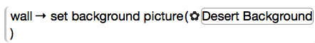
Kreiramo objekt game board:
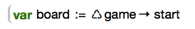
Sedaj lahko dodajamo objekte (figure) na zaslon:
Objekt (sprite, oz. pločevinka) je majhen ali prevelik in zato mu uredimo še velikost:
Naslednje pričakujemo, da se pločevinka odbije, ko kliknemo na njo:
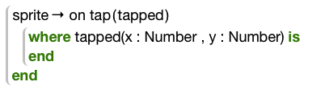
Namestimo negativno vrednost za hitrost meta pločevinke in glede na y-os bo pločevinka poletela navzgor:
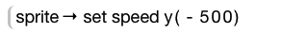
Torej bomo imeli naslednje:
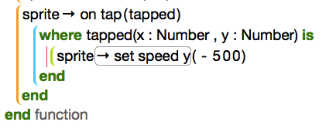
Poiščimo način, da bo pločevinka padala. Zato bomo dodali zagon hitrosti po x osi (speed x) v poljubnem intervalu (random) med -200 in 200. To bomo uspeli narediti s pomočjo funkcije math random range, ki nam bo vrnila številke med -100 in 100. In jih preprosto zmnožimo z 2:
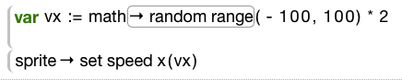

Torej bomo imeli naslednji zapis:
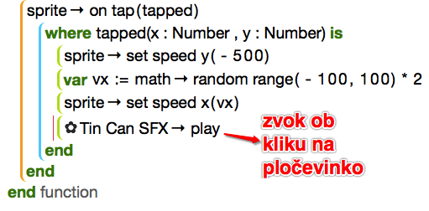

V nadaljevanju dodajmo še silo gravitacije, da bo pločevinka padala in še želimo, da pada iz pozicije, ki jo bomo določili na y- osi (set y). Ker hočemo, da je padec pločevinke bolj realističen dodajmo še ukaz set angular speed:
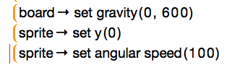

Seveda ne smemo pozabiti preveriti kdaj bo pločevinka zdrsnila na dno zaslona:
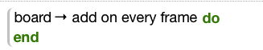
In dodajmo seveda pogoj, ki bo preverjal, kdaj bo pločevinka dotaknila dno zaslona:
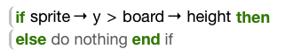
Če se dotakne dna zaslona jo vrnemo na začetek y(0):
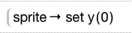
Namestimo, da glede na vodoravno x-os, pločevinka gre nekje po sredini zaslona:
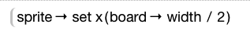
Ampak bo sedaj hitrost padca pločevink zelo hitra! Potrebno bo vstaviti ukaz:
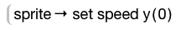
Program bomo dopolnili še s pogojnim stavkom, ki ne bo dovolil objektu (figuri /sprite/ pločevinki), da prehaja skozi zaslon: Na levi namestimo sprite x na negativno vrednost in sprite y mora biti večji od board width:
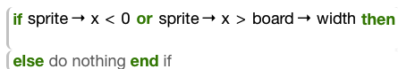
Namestimo še obe koordinati za x in y postavitev (uporabimo set pos ukaz) in še resetiramo y speed:
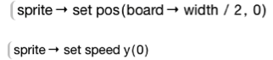

Naj igralec dobi točke, ko prvič klikne na pločevinko. Izgubi življenje, če pločevinka pobegne brez klika na njo. Ko pločevinka pade na dno se izpiše: game over!
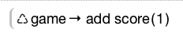
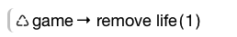

DODATNA VAJA:

• spremenite število točk: igralec prejme točke vsakič, ko dotakne pločevinko
• povečajte hitrost pločevinke - lahko po vsakih 10 sekund
ali dodajte dodatno pločevinko, ko igralec doseže 200 točk.
• prilagodite svojo igro, tako da spremenite sliko za ozadje in dodate svoje sprite npr žoga /
košarka namesto pločevinke.

IGRICA: ULOVI KRTA

Cilj igre je, da kliknete na krta preden izgine v luknji.
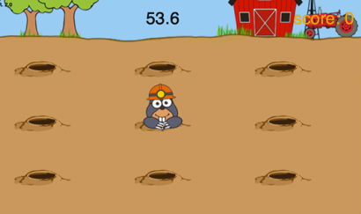
ODPRI PREDLOGO:
https://www.touchdevelop.com/zatqjk
Poglejmo, kako ustvarimo igro po korakih:
- Najprej spremenimo ozadje oz. nastavimo sliko, ki bo podlaga za igro.
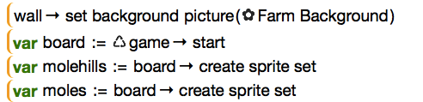

- Če Board vsebuje knjižnico za igro, lahko kreiramo še krte in krtine. V igri potrebujemo več kot eno samo krtino, zato uporabimo ukaz sprite set.
- Krtine bomo vključili v igro s pomočjo dvojne zanke FOR in krtinam bomo namestili velikost
(molehillsprite set height(80)):
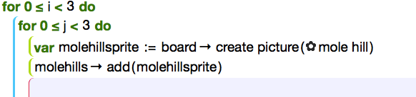

- Sedaj označimo pozicije za krtine. Lahko delamo posamično določanje koordinat za vsako krtino posebej ali pogledamo velikost našega zaslona in ga razdelimo tako, kot je to prikazano na spodnji sliki:

- 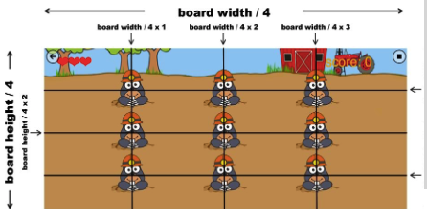

- Ker se zanka začne na 0 in ne na 1 je potrebno prišteti 1 spremenljivkam i in j, da bomo dobili željeni videz: 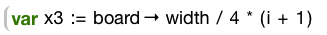

- Uredimo še koordinate po y –osi na podoben način. Preostane še, da pozicioniramo krtine z dvemi novimi spremenljivkami . Za to napišemo vrstico:

- Končana zanka za postavitev krtin je predstavljena v nadaljevanju.
- V prikazu so še kreirani krti, ki bodo kukali iz luknjic oz. krtin.
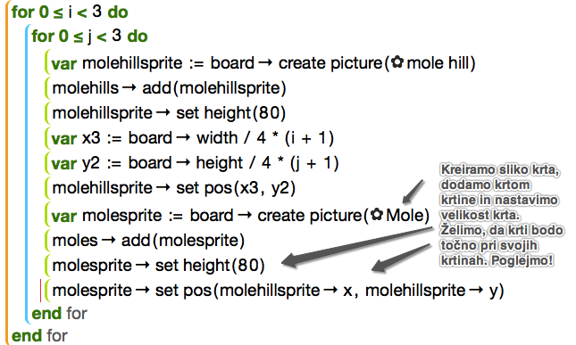
- Sedaj bo imel izdelek naslednji videz, kar pomeni, da je potrebno skriti krte za krtinami:
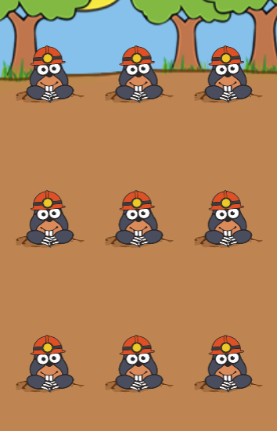
- Da bomo napisali čim krajši program uporabimo ukaza:
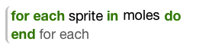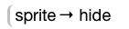
- Objekt game ima funkcijo s katero na igrico vstavimo čas, ki se odšteva (start countdown timer). Nastavili bomo 60 sekund (1 minuta) v katerih bomo imeli možnost, da ulovimo krta, ko se prikaže iz krtine. Krti se iz krtine pojavljajo naključno. Nastavili bomo, da se krt prikaže npr. vsako sekundo (to lahko poljubno spreminjamo). Uporabili bomo ukaz:
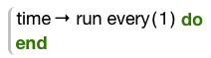
- In še ukaz random za naključni prikaz enega izmed devetih krtkov:
- Tistih nekaj vrstic je takšnih:
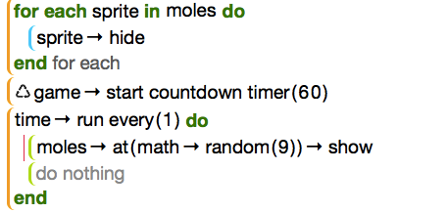

- Krtki se sedaj prikazujejo nad krtinami in jih moramo loviti oz. klikati na njih. Zato potrebujemo naslednje vrstice:
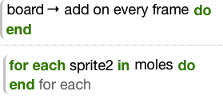
- Na trenutek se krti prikažejo in ne izginejo. Mi pa želimo, da se krtki prikažejo in v polovici sekunde izginejo, da bo igra zanimivejša. Potrebujemo naslednje vrstice kode:
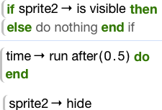
- Oziroma, vse skupaj bo imelo naslednji videz:
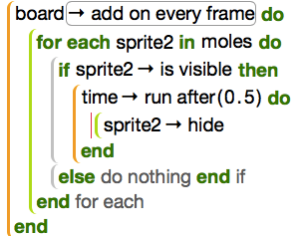
- Preostane še aktivacija klika na krtka, seveda le v primeru, če je krtek viden (kuka iz krtine). Vstavimo tudi prikaz rezultata klikanja. In spremenljivka splatter je dodana, kot efekt oz. za lepši videz (škropljenja okoli krtin). Seveda je potrebno dodatni efekt
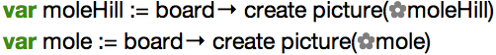
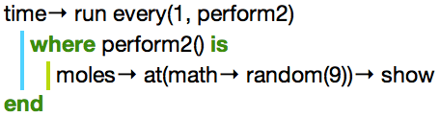
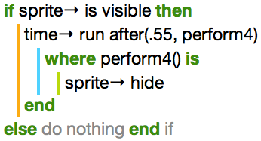
oblikovati tako, da ne ostane packa na zaslonu, da je primerne velikosti ipd:

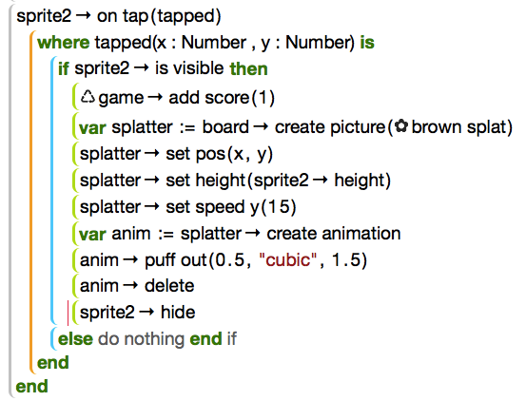

- Spodnjo preglednico dopolnite s pomenom posameznih ukazov:

DODATNA VAJA:
- Spremenite čas pojavljanja in izginjanja krta nad krtinami, da bo igra bolj zanimiva.
- Spremenite slike za krta, krtino, ozadje.
- Poskusite dodati bonus točke za ulovljene krte.

IGRA: Vse je v tipkanju ali FLAPPY NETOPIR

Pravila igrice so naslednja: netopir se lahko premika gor in dol z dotikom zaslona. Igra je končana, če ste zadeli oviro ali netopir pade na tla.
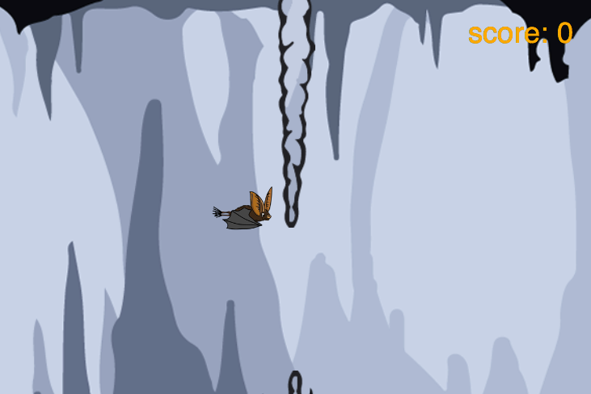
Za izdelavo igice najprej poskusi dopolniti preglednico s pomenom naslednjih ukazov:
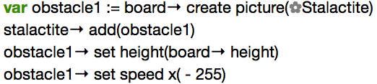
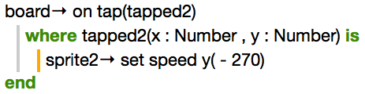
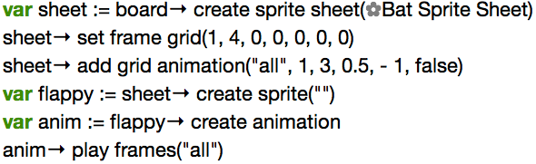

V primeru, da še niste prepričani kako začeti pisati program, sledite naslednjim navodilom:
V predlogo: https://www.touchdevelop.com/hzmifxpiyx
lahko začnete tipkati vrstice programa:
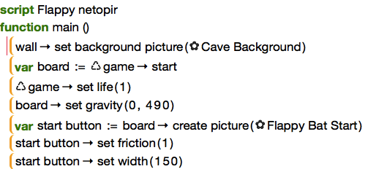
Na začetku izberemo ozadje za igrico (Cave Background). Ustvarimo game board. Board nam omogoča, da animiramo objekte na zaslonu. Shranimo board v var, da se lahko na njo sklicujemo kasneje. Namestimo število življenj v igri na 1. Ker želimo, da objekt, ki ga bomo dodali, leti, je potrebno dodati ukaz set gravity in začetni gumb, ki bo nakazal kdaj bomo začeli tapkati po zaslonu. Dodamo trenje (za padec z zaslona) in uredimo velikost gumba.
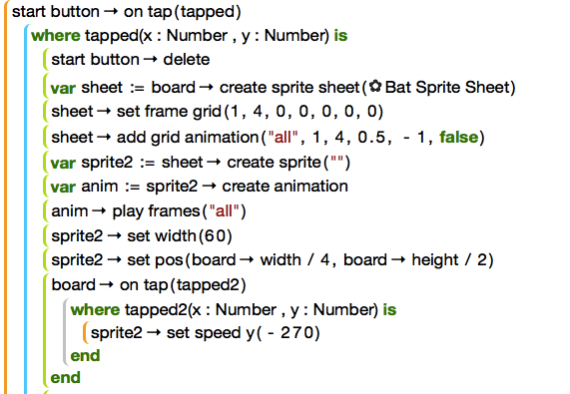
V nadaljevanju želimo, da se animacija začne izvajati. Potem nastavimo figuro netopirčka. Pozicioniramo ga na zaslonu in želimo, da se premika ob našem dotiku na zaslon. Nato nastavljamo ovire na poti netopirčka (stalaktiti in stalagmiti):

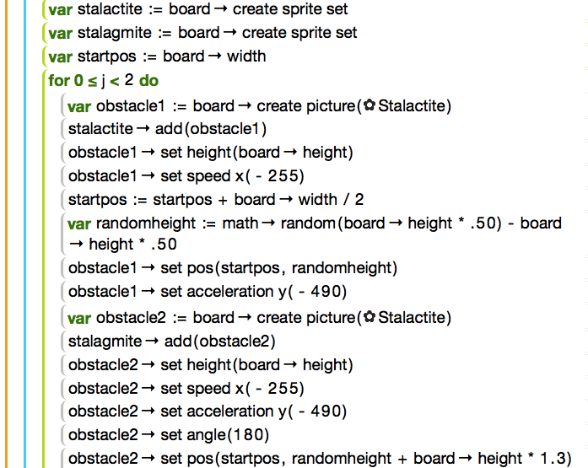
Nadaljevanje programa je »dogajanje pri letenju« oz. odštevanje življenj pri zaletavanju netopirčka v ovire:
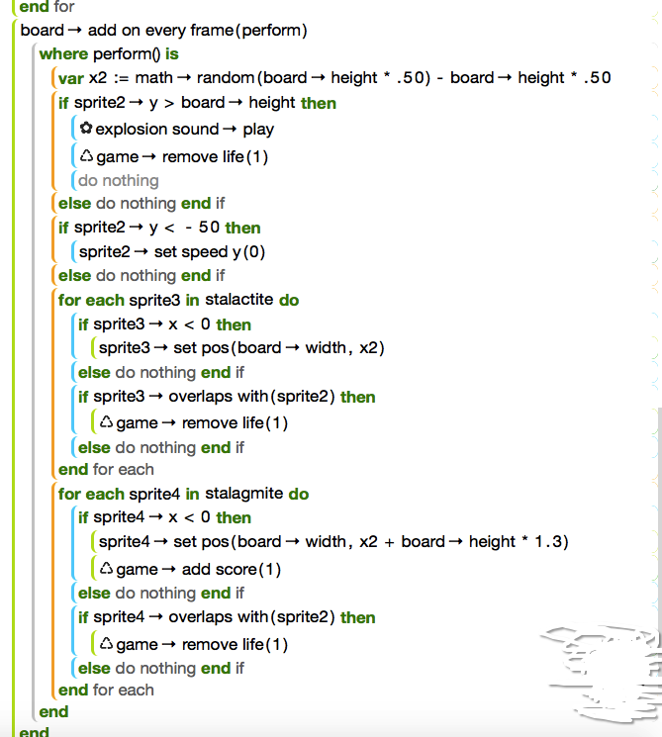

DODATNA VAJA:
1. Spremenite hitrost ovir, da bi igrica bolj zahtevna.
2. Ovire(stalagmite in stalaktite) postavite tako, da bo igra težja.
3. Uporabite drugačne figure, ozadja..
4. Poskusite dodati bonus življenja za netopirja.

CHAT BOT
Ali GOVOREČI ROBOT

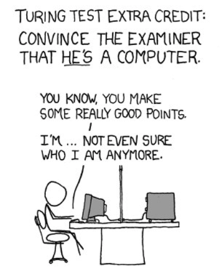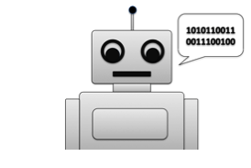

Turingov test si je že leta 1950 izmislil Alan Turing kot alternativo vprašanju, ali so računalniki sposobni mišljenja. Ker je to izmuzljiv pojem, je Turing problem preformuliral v problem imitacije. Ali obstajajo računalniki, ki so dobri v imitiranju? Originalni Turingov test pravzaprav nima računalnikov, saj vsebuje tri osebe. Oseba A je moški, oseba B je ženska, oseba C pa prvih dveh ne vidi, ampak zgolj po njunih pisnih odgovorih poizkuša ugotoviti, kdo je kdo. Oseba A se želi predstaviti kot ženska in ga zavaja, oseba B pa mu skuša pomagati (lahko pa je tudi obratno). Druga verzija tega testa šele uporabi računalnik.
Namesto moškega in ženske imamo sedaj človeka in računalnik, ki oba poizkušata prepričati sogovornika, da sta človeka. Če računalniku to uspe v več kot 30 odstotkih primerov, pravimo, da je opravil Turingov test.

V primeru CHAT BOT boste razmislili, kako ustvariti klepet z robotom (oz. chat bot) z namenom zmesti uporabnika v razmišljanju, da se pogovarja z resnično osebo.

NAVODILA:

Najprej bo računalnik zastavil uporabniku vprašanje. Uporabimo ukaz:
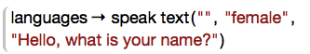

Potrebujemo tudi odzivno okno. V njega bo uporabnik vpisal odgovor na zastavljeno vprašanje. V ta namen ustvarimo spremenljivko name namenjeno vpisu odgovora:
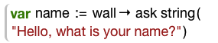
Ker imamo namen, da se uporabnik počuti kot, da se pogovarja z resnično osebo dodamo ukaz . Počistimo zaslon (wall clear) in zastavimo novo vprašanje v katerem uporabimo še ime, ki ga je uporabnik predhodno napisal:
Ustavimo okno za možni odgovor uporabnika:
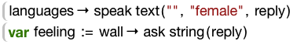
Sedaj bomo ustavili zanko in v njej bomo poskusili uganiti pričakovani odgovor, oz. se pripraviti nanj. Torej, če odgovor vsebuje besedo 'good':
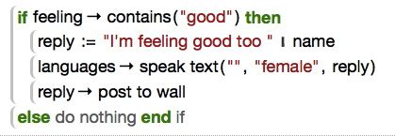
Če je odgovor drugačen, kot »good« sledi vrstica:
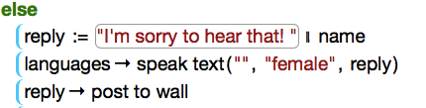

Računalnik v naslednjem koraku predlaga uporabniku igro – ugibanje števila med 1 in 10. Za igro potrebujemo funkcijo math random:
Sledi generiranje števila med 0 in 9 in zastavljanje vprašanja:
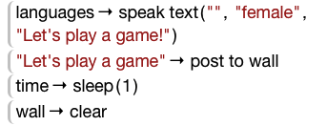
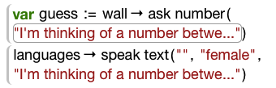
V naslednjem koraku moramo namigniti računalniku kako bo prišel do pravega števila. Uporabimo tudi zanko while, ki se bo izvajala, ko bo uporabnik ugibal odgovor oz. pravo število:
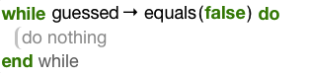
Znotraj while zanke bomo potrebovali zanko IF s pomočjo katere bomo preverjali kakšno število je napisal uporabnik (če je število premajhno/preveliko opozori z odgovorom):
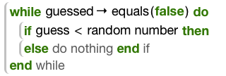
Želimo, da se igra zaključi:
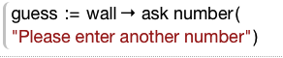
Na koncu sledijo vrstice v katerih se računalnik poslovi:
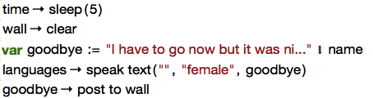

DODATNA VAJA:
- V tem primeru imamo predviden le odgovor »good«. Poskusite predvideti še nekaj odgovorov, da se bo pogovor zdel še bolj resničen.

Povezava do programa: https://www.touchdevelop.com/fyfkeodbwf
Vodič: https://www.touchdevelop.com/cpui

FIVE A DAY NINJA /
POJEJ ČIM VEČ SADJA

Cilj igre je v 1 minuti pojesti čim več sadja in se izogniti krompirčku (pomfriju).
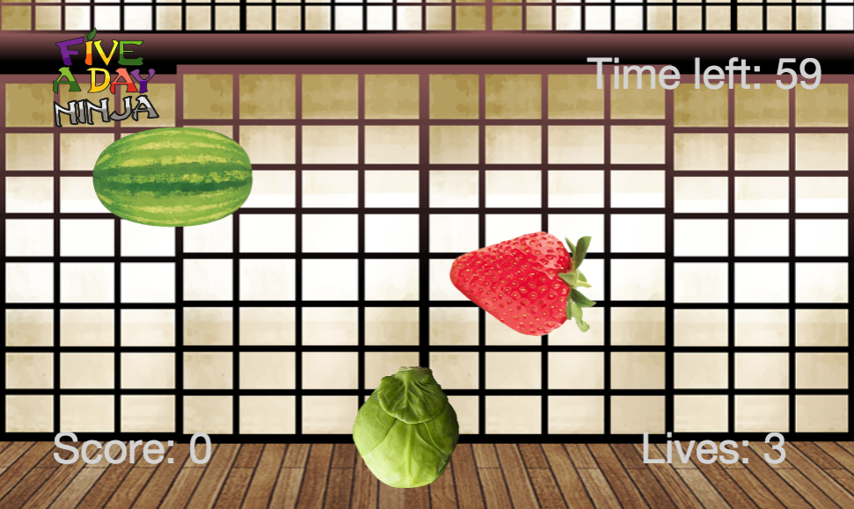
Predloga za igro: https://www.touchdevelop.com/zihzluxgdm
- Nastavimo ozadje za igrico:
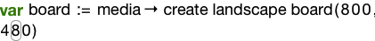
- Spremenimo ozadje:
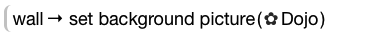
- Igro začnemo ustvarjati, ko namestimo board (potrebujemo jo za figure, animacije):

- Potem vstavljamo objekte (npr. sadje, pomfri):
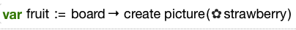
- Nastavimo velikost sadju in krompirčku. Potem v igrico vstavimo čas, ki se odšteva (start
countdown timer) in nastavimo življenja (set life).
- Potrebno je vstaviti vrstice za premikanje objektov:
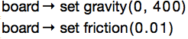
- Moramo dodati ukaz, da objekti (sadje in krompirčki) drsijo poljubno proti dnu zaslona:
- Ustvarili bomo pomožno skripto v kateri bomo določili način premikanja objektov. Ko pridejo na dno zaslona se odbijejo proti sredini:
- 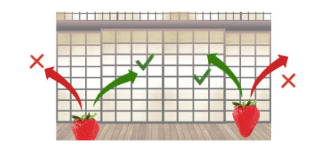
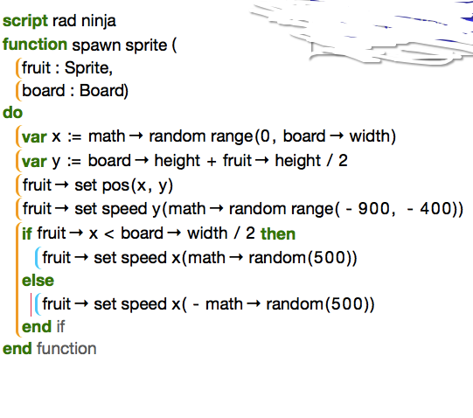
- Da bi se objekti pričeli premikati, dodamo že pripravljeno funkcijo spawn sprite (»poklikaj«) v kateri kot parameter določimo figure, ki bodo letele:
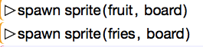
- Ko sadje pade z zaslona se igra zaključi. Dodajmo pogoj, da, ko objekt (sadje ali krompirček) pade z zaslona, se novi objekti istočasno poženejo v zrak:
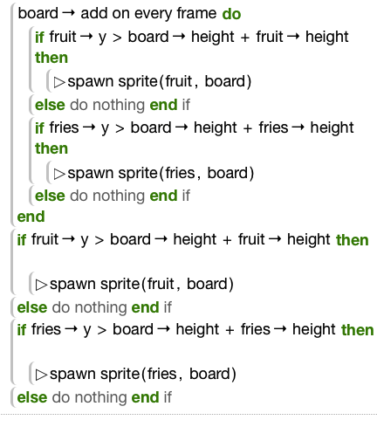
- Dodajmo vrstice za dogodek, ko je sadje zletelo nazaj na zaslon ter bonus točke, ki jih dobimo, ko smo uspeli poklikati sadje:
- 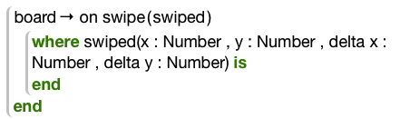
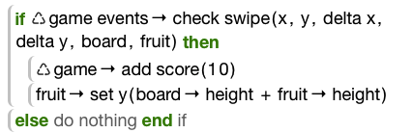
- Na koncu odstranimo življenje, ko smo kliknili na krompirček:
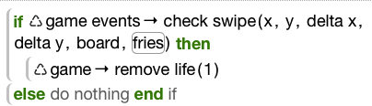

DODATNE VAJE:
- Poskusite dodati več različnega sadja / krompirčka v igro.
- Dodajte bonus točke v igro.
- Naj se objekti pogosteje pojavljajo.

